Specyfikacja zamówienia – Uniwersytet Morski w Gdyni
ZADANIE 1
- Bluza typu kangurek – damska
L.p. | Cecha | Wymagane parametry
1. | Opis | Damska bluza (taliowana) z długim rękawem w kolorze granatowym (bluza w jednolitym kolorze) z kapturem oraz  z kieszeniami tzw. „Kangurka”. Kaptur i kieszeń tzw. kangurka w kolorze bluzy. Bluza oznakowana haftem z przodu – logo Uczelni w wersji angielskiej, z tyłu napis: Gdynia Maritime University i na prawym ramieniu wyhaftowany białą nitką napis Erasmus+, oczka metalowe złote przy wyjściu sznurków od kaptura, sznurek gruby o szer. 1 cm w kolorze białym, bluza posiada ściągacze przy rękawach oraz na dole bluzy. Ściągacze w kolorze bluzy.
2. | Skład | Bawełna 90%, poliester 10%
3. | Gramatura | 340-350 g/m²
4. | Kolor | Bluza w kolorze granatowym. Dokładnego wyboru koloru zamawiający dokona z próbnika dostarczonego przez Wykonawcę.
5. | Rozmiar | Zamawiający określi rozmiary bluz po wyborze Wykonawcy.
6. | Treść znakowania/  Miejsce znakowania | - Przód bluzy (na środku): logo Uniwersytetu Morskiego w Gdyni w języku angielskim.  - Tył bluzy (górna część pleców): napis Gdynia Maritime University.  - Prawe ramie: napis - Erasmus + w kolorze białym.
7. | Kolor znakowania/  Technologia znakowania | Haft komputerowy  - Przód bluzy (na środku): logo Uniwersytetu Morskiego w Gdyni w języku angielskim w dwóch kolorach: biały, złoty – złota nić – nić Ariadna 3501 lub Marathon 1187.  - Tył bluzy (górna część pleców): napis Gdynia Maritime University w kolorze białym,  - Prawe ramie: napis - Erasmus + w kolorze białym.  Uwaga: naniesiony logotyp i inne elementy muszą być czytelne, wyraźne i trwałe.
8. | Pole znakowania | - Przód bluzy: logo o wysokości 24 cm,  - Tył bluzy: napis Gdynia Maritime University o długości 26 cm,  - Prawe ramie: napis - „Erasmus +” o długości 10 cm.
9. | Projekt | Przygotowanie wizualizacji i projektu do akceptacji po stronie Wykonawcy.
10. | Transport | Do siedziby Uniwersytetu Morskiego w Gdyni. Koszt transportu po stronie Wykonawcy.
L.p. | Cecha | Wymagane parametry
11. | Pakowanie | Każda bluza złożona i osobno zapakowana w torbę foliową. Na torbie foliowej oznakowanie rozmiaru bluzy (przyklejony na torbie foliowej rozmiar bluzy nadrukowany na białym tle – nalepka). Dodatkowo pakowanie w karton zbiorczy z etykietą zawierającą opis tj. nazwę produktu oraz ilość. Ułożenie produktów w opakowaniu zbiorczym zgodnie z rozmiarem.
12. | Zdjęcie  produktu  z oznakowaniem | 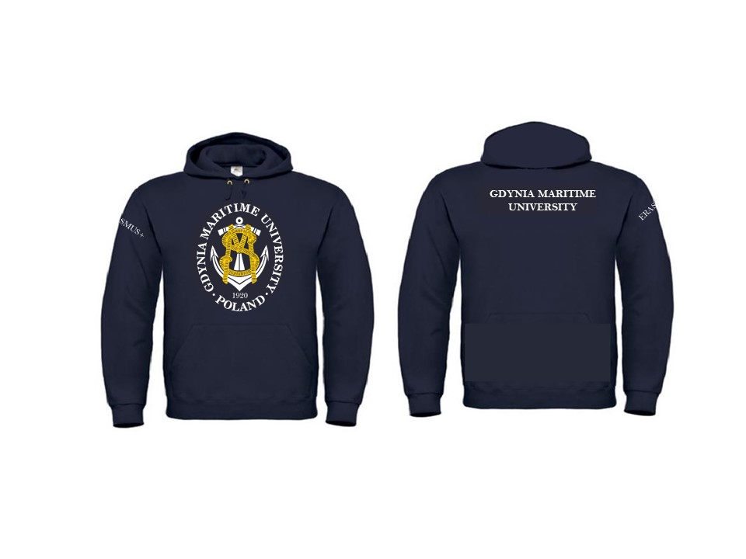
13. | Ilość | Bluza granatowa: 30 szt.
14. | Próbka | Wymagana próbka produktu zgodna z powyższym opisem. Zamawiający dopuszcza próbkę produktu bez oznakowania.

- Bluza typu kangurek – męska
L.p. | Cecha | Wymagane parametry
1. | Opis | Męska bluza (unisex) z długim rękawem w kolorze granatowym (bluza w jednolitym kolorze) z kapturem oraz kieszeniami tzw. „Kangurka”. Kaptur i kieszeń tzw. kangurka w kolorze bluzy. Bluza oznakowana haftem z przodu – logo Uczelni w wersji angielskiej, z tyłu – napis: Gdynia Maritime University i na prawym ramieniu - wyhaftowany białą nitką napis Erasmus+. Oczka metalowe złote przy wyjściu sznurków od kaptura, sznurek gruby o szer. 1 cm w kolorze białym, bluza posiada ściągacze przy rękawach oraz na dole bluzy. Ściągacze  w kolorze bluzy.
2. | Skład | Bawełna 90%, poliester 10%
3. | Gramatura | 340-350 g/m²
4. | Kolor | Bluza w kolorze granatowym. Dokładnego wyboru koloru zamawiający dokona z próbnika dostarczonego przez Wykonawcę.
5. | Rozmiar | Zamawiający określi dokładne rozmiary bluz po wyborze Wykonawcy.
6. | Treść znakowania/  Miejsce znakowania | - Przód bluzy (na środku): logo Uniwersytetu Morskiego w Gdyni w języku angielskim,  - Tył bluzy (górna część pleców): napis Gdynia Maritime University,  - Prawe ramie: Napis: Erasmus + w kolorze białym.
7. | Kolor znakowania/  Technologia znakowania | Haft komputerowy  - Przód bluzy (na środku): logo Uniwersytetu Morskiego w Gdyni w języku angielskim w dwóch kolorach: biały, złoty – złota nić – nić Ariadna 3501 lub Marathon 1187.  - Tył bluzy (górna część pleców): napis Gdynia Maritime University w kolorze białym,  - Prawe ramie: Napis: Erasmus + w kolorze białym.  Uwaga: naniesiony logotyp i inne elementy muszą być czytelne, wyraźne i trwałe.
8. | Pole znakowania | - Przód bluzy: logo o wysokości 28 cm,  - Tył bluzy: napis Gdynia Maritime University o długości 30 cm,  - Prawe ramie: napis - Erasmus + 10 cm.
9. | Projekt | Przygotowanie wizualizacji i projektu do akceptacji po stronie Wykonawcy.
10. | Transport | Do siedziby Uniwersytetu Morskiego w Gdyni. Koszt transportu po stronie Wykonawcy.
11. | Pakowanie | Każda bluza złożona i osobno zapakowana w torbę foliową. Na torbie foliowej oznakowanie rozmiaru bluzy (przyklejony na torbie foliowej rozmiar bluzy nadrukowany na białym tle – nalepka). Dodatkowo pakowanie w karton zbiorczy z etykietą zawierającą opis tj. nazwę produktu oraz ilość. Ułożenie produktów w opakowaniu zbiorczym zgodnie z rozmiarem.
12. | Zdjęcie  produktu  z oznakowaniem
13. | Ilość | Bluza granatowa: 70 szt.
14. | Próbka | Wymagana próbka produktu zgodna z powyższym opisem. Zamawiający dopuszcza próbkę produktu bez oznakowania.

ZADANIE 2

- Worek granatowy ERASMUS +

L.p. | Cecha | Wymagane parametry
1. | Opis | Worek/plecak tylko i wyłącznie w kolorze French Navy bez dodatków  w innych kolorach. Worek zamykany poprzez ściąganie sznurków. Grube sznurki w kolorze białym. Dwa grube, białe sznurki z dwóch stron worka.  Na dole worka przyszyte dwie przekładki w kolorze worka przez które przeciągnięte są sznurki i związane. Worek wykonany tylko i wyłącznie  z materiału – 100 proc. poliester 300 D.  W górnej części worka z boku ukryta kieszonka zamykana na zamek –pionowy zamek w kolorze worka. Wymiary worka: ok. 40 x 49 cm.  Pojemność worka – 15 litrów.
2. | Materiał | 100 proc. poliester 300 D
3. | Wymiary worka | ok. 40 x 49 cm
4. | Treść/metoda znakowania | Haft z przodu worka – logo Uniwersytetu Morskiego w Gdyni w języku angielskim w kolorze białym i żółtym (żółta nitka ARIADNA 3501  lub Marathon 1187) , flaga Unii Europejskiej i napis „Erasmus +” w kolorze białym. Powierzchnia haftu nie mniejsza niż ok. 20× 16 cm.  Wizualizacja zaprezentowana w pkt.11.
5. | Pole znakowania | Powierzchnia na przodzie worka. Nie mniejsza niż ok. 20 × 16 cm.
6. | Projekt | Przygotowanie wizualizacji i projektu do akceptacji po stronie Wykonawcy.
7. | Transport | Do siedziby Uniwersytetu Morskiego w Gdyni; koszt rozładunku i transportu  po stronie Wykonawcy.
8. | Pakowanie | Każdy worek pakowany w foliowy woreczek zamykany na klej. Całość pakowana w kartony zbiorcze z etykietą zawierającą opis tj. nazwę produktu  i ilość produktu w kartonie.

L.p. | Cecha | Wymagane parametry
9. | Zdjęcie produktu
10. | Zdjęcie sznurków  i zamka | Dwa grube sznurki w kolorze białym.  Kiszonka na zamek z boku worka. Zamek kieszonki w kolorze worka – French Navy.
11. | Wizualizacja oznakowania produktu | 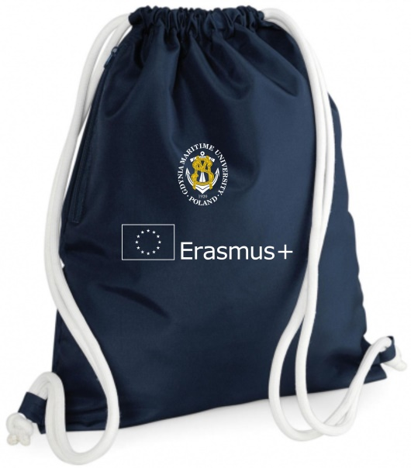  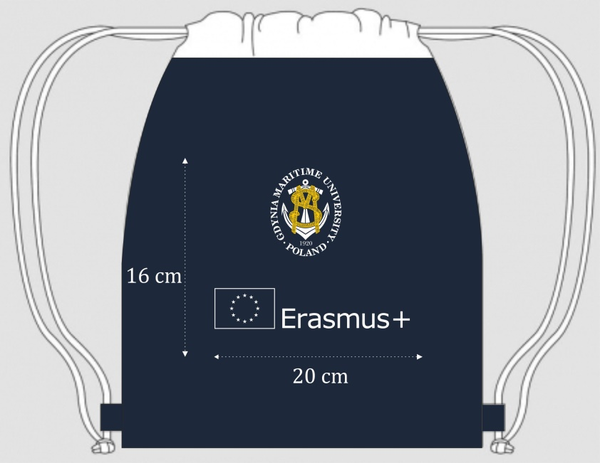
13. | Ilość | Worek granatowy: 100 szt.
14. | Próbka | Wymagana próbka produktu zgodna z powyższym opisem. Zamawiający dopuszcza próbkę produktu bez oznakowania.

L.p. | Cecha | Wymagane parametry
11. | Wizualizacja oznakowania produktu (cd.) | Wielkość logo Gdynia Maritime Uniwersity (dwa kolory) – logo proporcjonalne, posiadające 9 cm wysokości:  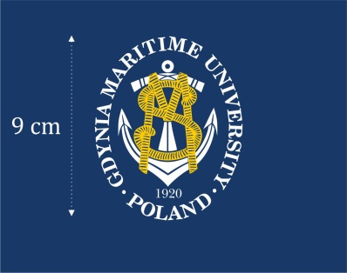  Wielkość logo Erasmus + (jeden kolor) – logo o wymiarach 4 cm (wysokość) × 20 cm (szerokość):  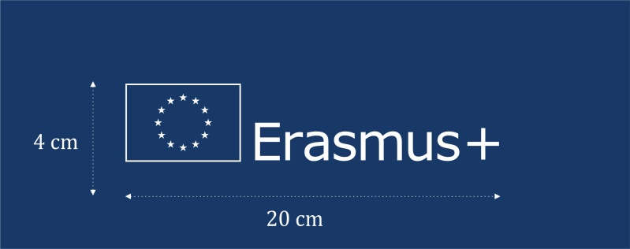  Łączna powierzchnia haftu nie mniejsza niż 20× 16 cm.

ZADANIE 3
- T-shirt polo – damski
L.p. | Cecha | Wymagane parametry
1. | Opis | Damska koszulka polo z krótkim rękawkiem w kolorze granatowym  z kołnierzykiem w kolorze granatowym. Zapinana na trzy guziki  w kolorze materiału.  Ozdobna taśma na listwie z guzikami (biała taśma z cienkimi paskami w kolorze koszulki). Rozcięcia po bokach koszulki. Jednolita koszulka bez żadnych dodatków w innych kolorach poza listwą przy guzikach. Koszulka bez kieszonek. Kołnierz ze stójką. Koszulka posiadająca elastyczne ściągacze na rękawkach.  Zdjęcie produktu z oznakowaniem zaprezentowano w pkt. 12.
2. | Skład | 100 proc. bawełna
3. | Gramatura | nie mniejsza niż 190 g/m²
4. | Kolor | Granat. Zamawiający dokona wyboru koloru z próbnika kolorów dostarczonego przez Wykonawcę do siedziby Zamawiającego.
5. | Rozmiar | Zamawiający określi rozmiary koszulek po wyborze Wykonawcy. Koszulka damska.
6. | Treść znakowania/  Miejsce znakowania | - Przód koszulki (lewa strona, na piersi): logo Uniwersytetu Morskiego w Gdyni w języku angielskim.
7. | Kolor znakowania/  Technologia znakowania | Haft komputerowy  - biały, złoty – złota nić – nić ARIADNA 3501  Uwaga: naniesiony logotyp oraz litery muszą być czytelne, wyraźne  i trwałe.  Przykład oznakowanego produktu zaprezentowany został w pkt. 12
8. | Pole znakowania | - Przód koszulki: nie mniejszy niż 56,9 x 70mm
9. | Projekt | Przygotowanie wizualizacji i projektu do akceptacji po stronie Wykonawcy.
10. | Transport | Do siedziby Uniwersytetu Morskiego w Gdyni. Koszt transportu  po stronie Wykonawcy.
L.p. | Cecha | Wymagane parametry
11. | Pakowanie | Każda koszulka złożona i osobno zapakowana w torbę foliową.  Na torbie foliowej oznakowanie rozmiaru koszulki (przyklejony  na torbie foliowej rozmiar koszulki nadrukowany na białym tle – nalepka). Dodatkowo pakowanie w karton zbiorczy z etykietą zawierającą opis tj. nazwę produktu oraz ilość. Ułożenie produktów  w opakowaniu zbiorczym zgodnie z rozmiarem.
12. | Zdjęcie produktu  z oznakowaniem | 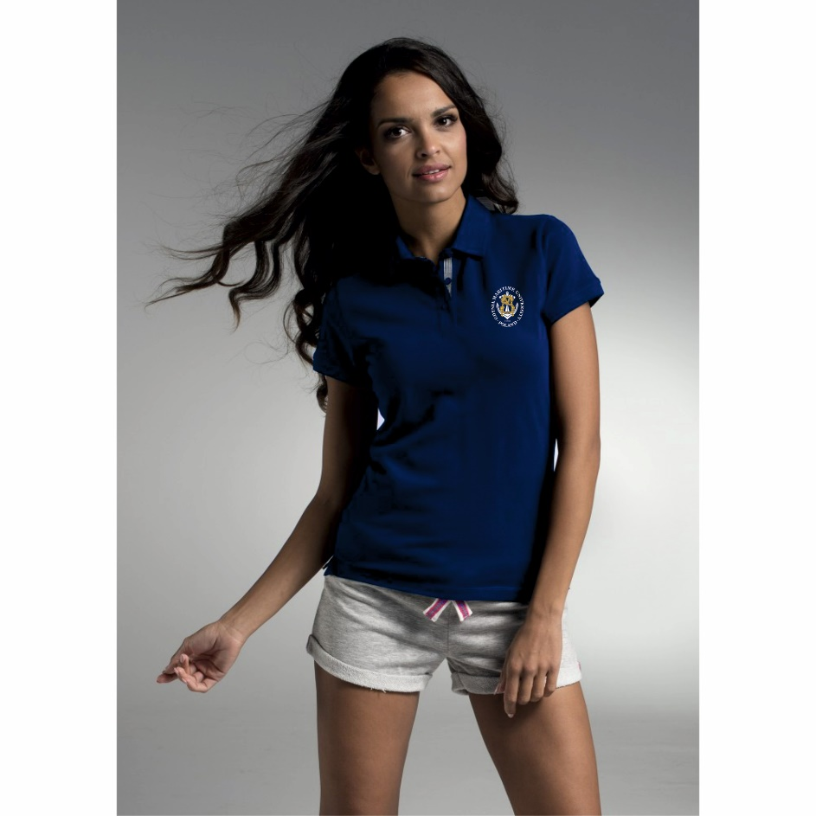
13. | Ilość | T-shirt polo damski: 60 szt.
14. | Próbka | Wymagana próbka produktu zgodna z powyższym opisem. Zamawiający dopuszcza próbkę produktu bez oznakowania.

- T- shirt polo – męski
L.p. | Cecha | Wymagane parametry
1. | Opis | Męska koszulka polo z krótkim rękawkiem w kolorze granatowym  z kołnierzykiem w kolorze granatowym. Zapinana na trzy guziki  w kolorze materiału.  Ozdobna taśma na listwie z guzikami (biała taśma z cienkimi paskami w kolorze koszulki). Rozcięcia po bokach koszulki. Jednolita koszulka bez żadnych dodatków w innych kolorach poza listwą przy guzikach. Koszulka bez kieszonek. Kołnierz ze stójką. Posiadająca elastyczne ściągacze na rękawkach.  Zdjęcie produktu z oznakowaniem zaprezentowano w pkt. 12
2. | Skład | 100 proc. bawełna
3. | Gramatura | nie mniejsza niż 190 g/m²
4. | Kolor | Granat. Zamawiający dokona wyboru koloru z próbnika kolorów dostarczonego przez Wykonawcę do siedziby Zamawiającego.
5. | Rozmiar | Zamawiający określi rozmiary koszulek po wyborze Wykonawcy. Koszulka męska.
6. | Treść znakowania/  Miejsce znakowania | - Przód koszulki (lewa strona, na piersi): logo Uniwersytetu Morskiego w Gdyni w języku angielskim.
7. | Kolor znakowania/  Technologia znakowania | Haft komputerowy  - biały, złoty – nić ARIADNA 3501  Uwaga: naniesiony logotyp oraz litery muszą być czytelne, wyraźne  i trwałe.  Przykład oznakowanego produktu zaprezentowany został w pkt. 12
8. | Pole znakowania | - Przód koszulki: nie mniejszy niż 56,9 x 70mm
9. | Projekt | Przygotowanie wizualizacji i projektu do akceptacji po stronie Wykonawcy.
10. | Transport | Do siedziby Uniwersytetu Morskiego w Gdyni. Koszt transportu  po stronie Wykonawcy.
L.p. | Cecha | Wymagane parametry
11. | Pakowanie | Każda koszulka złożona i osobno zapakowana w torbę foliową. Na torbie foliowej oznakowanie rozmiaru koszulki (przyklejony na torbie foliowej rozmiar koszulki nadrukowany na białym tle – nalepka). Dodatkowo pakowanie w karton zbiorczy z etykietą zawierającą opis tj. nazwę produktu oraz ilość. Ułożenie produktów w opakowaniu zbiorczym zgodnie z rozmiarem.
12. | Zdjęcie produktu  z oznakowaniem | 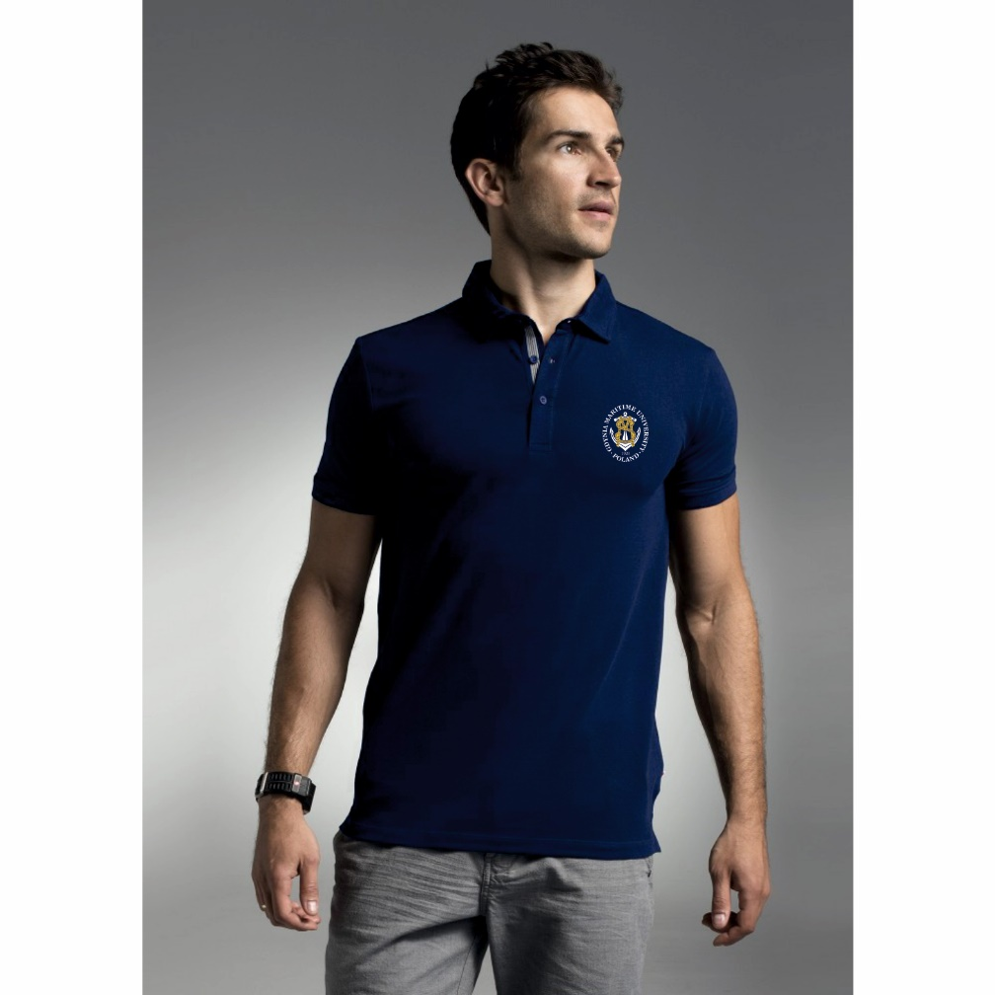
13. | Ilość | T-shirt polo męski: 60 szt.
14. | Próbka | Wymagana próbka produktu zgodna z powyższym opisem. Zamawiający dopuszcza próbkę produktu bez oznakowania.

